1、范围
本管理程序规定了材料和外购件的代用过程的相关要求。
本管理程序适用于民机生产。

流程填写
材料代用单（OA—起草申请—商飞项目材料代用申请单）

术语和定义

3.1 完全替代
被替代件与替代件是不可互换的，且被替代件号已不可使用。

3.2 替换替代
被替代件与替代件是可互换的，且同时有效。

4、职责和权限

4.1 项目管理部项目助理负责零件用已有库存材料代料单的编制，判断是否符合顾客提供的相关代料文件。
4.2工程技术部各项目工程技术员负责制造计划的更改并按代料状态组织生产。
4.3工程技术部各项目工程技术员负责无代料单代料时，按车间定额更改修改 MBOM 或更改材料定额

5、相关流程

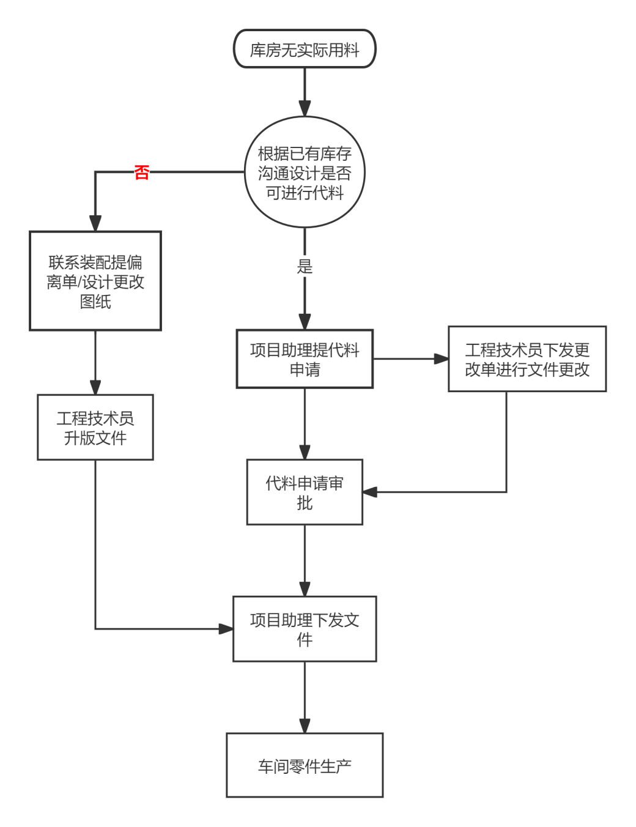
6、申请单填写
填写说明Instructions for Filling：
代 料 单
Material/Part Substitution Sheet
项目代号  Project |  | （1） |  |  |  |  | 编 号  Ser. No |  |  | （2）
提出日期  Date |  | （3） |  |  |  |  | 零件物料编码  Part Code |  |  | （4）
图 号  Dwg. No |  | （5） |  |  |  |  | 第 页 共 页  Page of |  |  | （6）
 |  | 物料编码  Code |  | 材料类别  Material type | 牌号和状态  Designation & Condition |  |  |  | 规范、技术条件  Specification |  |  | 规 格  Size
原 用  Original used |  | （7） |  | （8） | （9） |  |  |  | （10） |  |  | （11）
代 用  Substituted by |  | （12） |  | （13） | （14） |  |  |  | （15） |  |  | （16）
代料原因  Reason |  | （17） |  |  |  |  |  | 代料批架次  Batch/Shipset Affected |  |  |  | （18）
备 注  Remarks |  | 符合客户批准的材料替代清（20） 是 否  （19） Conform to customer approved Yes No  list of materials substitution?
申请单位  Application Department | 申请人  Developed by |  |  |  |  | 审核  Reviewed by |  |  |  |  | 生产厂技术室  Technology Office in Manufacturing Shop
（21） | （22） |  |  |  |  | （23） |  |  |  |  | （24）
解 答Disposition：

（25）

签字Signature： （26）
校对  Checked by |  |  |  |  |  |  | 批准  Approved by
（27） |  |  |  |  |  |  | （28）
发送单位  Distributed to |  |  | （29）

（1）填写公司各项目的代号，如C919项目代号为S19
（2）填写代料单号，代料单的编号形式:项目代号-DL单位代号-系列号。（如：ARJ-DL9100-001)
（3）填写代料单的编制日期
（4）填写代料所涉及的零/组件物料编码
（5）填写代料所涉及的零/组件图号
（6）填写代料单的页码和总页数
（7）填写原用材料的物料编码
（8）填写原用材料的类别
（9）填写原用材料的材料牌号
（10）填写原用材料的材料规范和技术条件
（11）填写原用材料的规格
（12）填写代用材料的物料编码
（13）填写代用材料的类别
（14）填写代用材料的材料牌号
（15）填写代用材料的材料规范和技术条件
（16）填写代用材料的规格
(17) 填写代料原因
(18)填写代料的批/架次
(19) 填写其他要说明的问题
(20)勾选是否符合客户批准的材料替代清单
(21)填写申请单位名称
(22)申请人签字并填写签字日期
(23)审核者签字并填写签字日期
(24) 生产厂技术室确认签字并填写签字日期
(25) 填写解答内容
(26) 解答者签字并填写签字日期
(27)解答的校对者签字并填写签字日期
(28) 解答的批准者签字并填写签字日期
(29) 填写代料单的分发单位
（1）-（19），（21）-（23）（29）由生产运营部生产计划室计划员或器材采购部采购员填写。
（20）国外转包项目由工程研发事业部联络工程室技术员填写；国内民机项目由生产运营部生产计划室计划员或器材采购部采购员填写。

